Auf der Suche nach der bestmöglichen Wasserlage beim Gleiten!
Tipps?!

Auf der Suche nach der bestmöglichen Wasserlage

Vom Beckenrand abstoßen und gleiten (jeweils einmal in Rückenlage und einmal in Bauchlage)
- Kopf auf der Brust
- Kopf im Nacken
- Kopf „gerade“ halten (in Verlängerung des Körpers)
- Beine gegrätscht
- Arme zur Seite ausgestreckt
- Gestreckt wie „Superman“

Kleine Wettkämpfe
- Wer kann in Rückenlage am weitesten gleiten?
- Wer kann in Bauchlage am weitesten gleiten?
- Wer kann sich von der Bauchlage in Rückenlage drehen und weiter gleiten?

Auf der Suche nach der bestmöglichen Wasserlage

Vom Beckenrand abstoßen und gleiten (jeweils einmal in Rückenlage und einmal in Bauchlage)
- Kopf auf der Brust
- Kopf im Nacken
- Kopf „gerade“ halten (in Verlängerung des Körpers)
- Beine gegrätscht
- Arme zur Seite ausgestreckt
- Gestreckt wie „Superman“

Kleine Wettkämpfe
- Wer kann in Rückenlage am weitesten gleiten?
- Wer kann in Bauchlage am weitesten gleiten?
- Wer kann sich von der Bauchlage in Rückenlage drehen und weiter gleiten?

Mögliche Tipps für die besten Ergebnisse:
Bestmögliche Wasserlage (Aufwärmen) - Reflexion
z.B.
- Körper gestreckt anspannen
- möglichst wenig Wasserwiderstand bieten (Hände, Arme, Füße, Beine, Kopf)
- Langsam die Luft ausatmen (Nase und/oder Mund)
Stunde: Kraul – heute: Fokus Kraulbeinschlag (Bild)
Offener Einstieg
- Kleingruppen 2-3 (10Gr) 1 Ref = 2 Gr./+ Anfänger
- Aufwärmen - > (ÜB. zur Wasserlage)
- Einf. (ded./ind.?) Kraulbeinschlag + Reflexion (Knotenpunkte) LZ1 + Zusatzkarte (evtl. Flossen)
- Einstieg/Übung Lernprogramm Lernziel 1 (+ 2)
- Sicherung: Wie sieht ein guter Kraulbeinschlag aus? Aus der Hüfte, kompakte Beweg., lange Beine
- 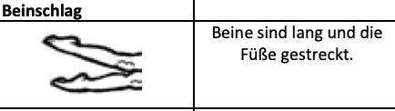
- Abschlussspringen/Freies Spiel im Nichtschwimmer

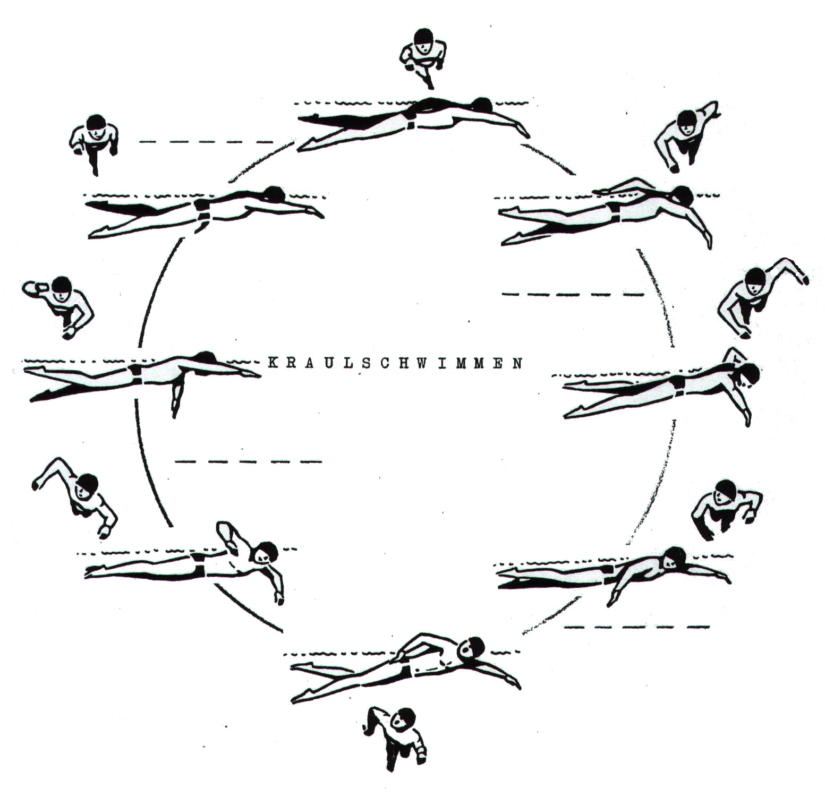

Beinschlag aus der Hüfte heraus
Achte darauf, dass dein Beinschlag beim Kraulschwimmen tatsächlich aus der Hüfte kommt. Im Idealfall beginnt der Beinschlag in der Hüfte und “rollt” wie ein Peitschenschlag durch das ganze Bein. Vermeide es mit den Knien zu strampeln, wie ein Radfahrer. Auch durchgestreckte, steife Knie hindern dich an einem effizienten Kraulbeinschlag. Die Knie sind locker, spielen aber nur eine passive Rolle in deinem Beinschlag.

Kicke mit dem Fußrücken
Kicke immer mit dem Fußrücken (Fußrist) das Wasser. Das kannst du spüren. Vermeide es mit der Ferse zu kicken. Du wirst den Unterschied deutlich im Vortrieb merken.

Halte deinen Beinschlag kompakt im Körperschatten
Dein Beinschlag sollte im Kraulschwimmen möglichst wenig über deinen Körperschatten hinausgehen. Mit Körperschatten meine ich die Breite deines Körpers. Wenn ich dich unter Wasser von vorn beobachte, sollten deine Beine beim Beinschlag überwiegend von deinem Körper verdeckt werden.
Wenn du jedes Mal die Beine sehr weit hoch und runter bewegt, bremst du dich damit aus und erhöhst deinen Wasserwiderstand – und damit deinen Kraftaufwand – um ca. das 1,5-fache. Somit soll dein Kraulbeinschlag kompakt sein, was bedeutet, dass er überwiegend im Körperschatten bleibt.

